|  |
| --- |
| 別紙 |

仕様書４（2）パンフレット類の作成について

①観光パンフレット

【サイズ】B３版

【部数】20,000部

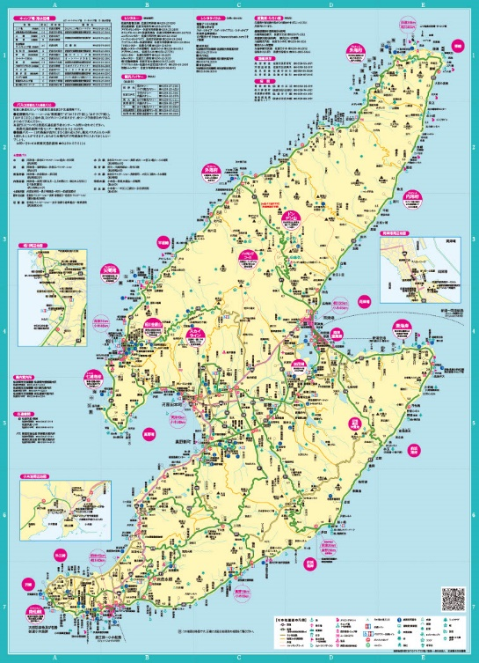【紙質】四六判　マットコート90ｋｇ

【印刷】両面フルカラー

【折り方】クロス四つ折り（B５仕上げ）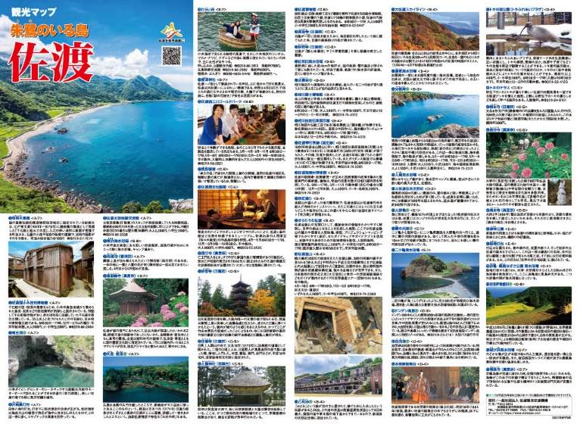

②さど観光ナビ誘導用カード

【サイズ】55mm×91mm（名刺サイズ）

【部数】30,000部

【紙質】四六判　コート180kg

【印刷】両面フルカラー

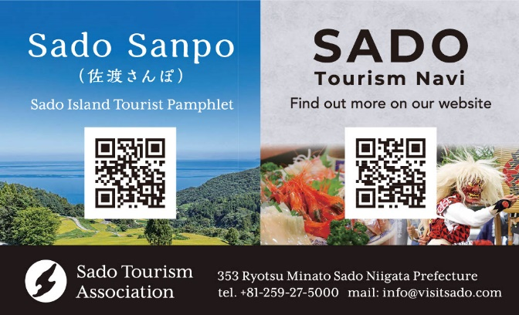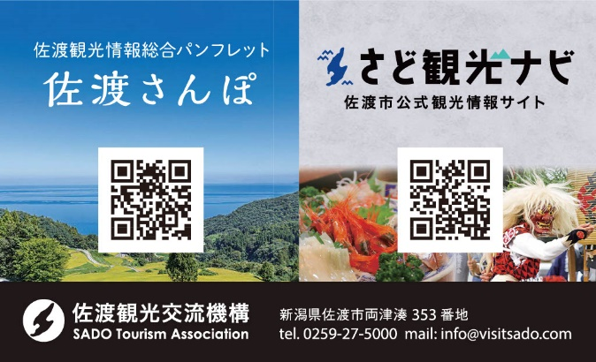

③英語版エリアパンフレット

【サイズ】594mm×209mm（Ａ４を縦に繋げたサイズ）

【部数】5,000部

【素材】四六判　コート90kg相当

【折り方】ジャバラ６つ折り

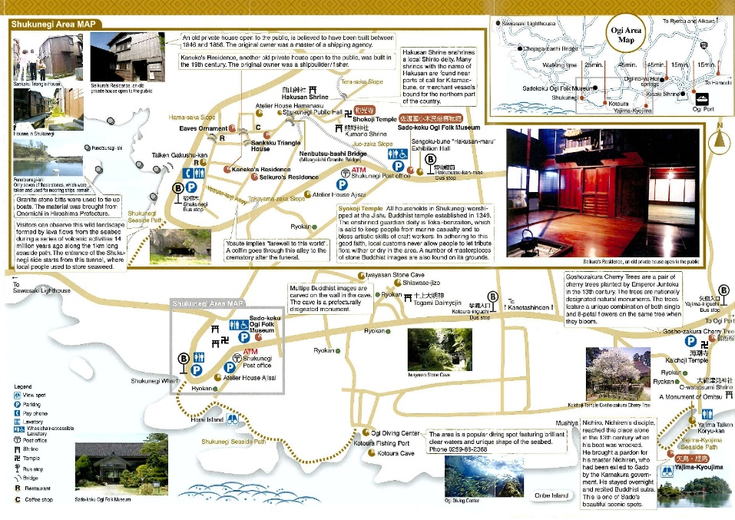↓参考（小木地区英語パンフレット）

④PR用の袋

【サイズ】0.08mm×280mm×400mm

【部数】20,000部

【素材】LD乳白（バイオマス25％配合＋再生原料使用）

（上記の材質と同程度の環境に配慮した材質でも可）

【印刷】片面カラー印刷

デザインについては、佐渡市のものであることが認識でき、魅力が伝わるイラスト等を使用したものにすること。